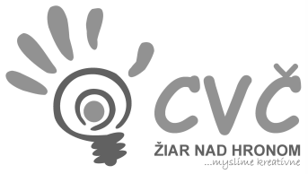

Centrum voľného času Žiar nad Hronom
Vás pozýva
na jednodňový rodinný výlet
do Safari ZOO Dvůr Králové
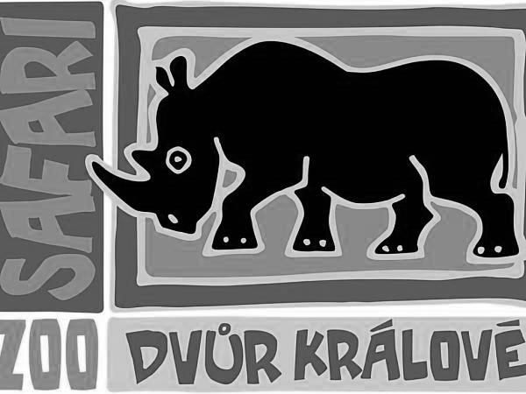

Termín
• 17.07.2015 Žiar nad Hronom

Odchod:
• parkovisko Základnej školy Ul. M.R. Štefánika č.17, 965 01 Žiar nad Hronom
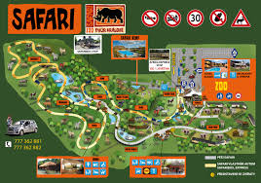
Cena: 30 Euro
V cene je zahrnuté:
• autobusová doprava do Dvůr Králové a späť
• návšteva Safari ZOO Dvůr Králové
Zrušené !!!
Popis zájazdu:
• odchod zo Žiaru nad Hronom v skorých ranných hodinách – 06:30 hod.
• návšteva Safari ZOO Dvůr Králové
• príchod do Žiaru nad Hronom cca 20:30 hod.

Ako deti sme všetci pravdepodobne snívali ísť na dobrodružstvo do voľnej prírody . Teraz môžete zažiť tajomstvo Afriky na Zoo Dvůr Králové , bez toho aby ste museli cestovať do vzdialených krajín.

Dôležité upozornenie: Cestovné poistenie do zahraničia si účastník zabezpečí sám!!!
Na výlet do Dvůr Králové nezabudnite deťom pribaliť cestovný pas !!!

Termín nahlásenia a zaplatenia na jednodňový výlet s rodičmi je potrebné do 26.06.2015 !!!
Priamo v Centre voľného času, Ul. M.R. Štefánika č. 17, Žiar nad Hronom.
Telefonovať môžete na tel. číslo: 0905 295 556 – info CVČ

